**简易星云：星云erp系列**

**<https://gitee.com/lframework/xingyun>**

星云erp系统

使用手册

简易星云

2022年03月18日

目 录

1 预先盘点单管理 3

1.1 概述 3

1.2 新增 4

1.2.1 新增商品 5

1.2.2 批量添加商品 5

1.2.3 保存 6

1.2.4 其他功能 6

1.3 修改 6

1.4 补充 7

# 预先盘点单管理

## 概述

本功能用于创建“预先盘点单”，用于记录商品的初盘、复盘、抽盘数据和对应的差异数据。页面如下图所示：

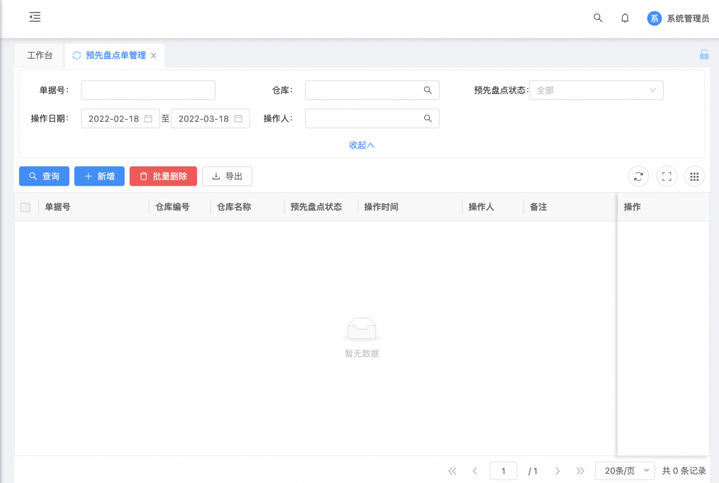

备注：

1. 在未创建盘点任务或库存盘点单时，可先让盘点人员进行商品的预先盘点，即生成预先盘点单。
2. 一个“预先盘点单”可以被多个库存盘点单引用。如一个盘点人员所负责的区域不变，不管在哪个盘点任务中均要盘点所负责的这部分商品，如果每次都需要重新去创建一个新的预先盘点单，操作繁琐，所以，预先盘点单可重复引用，盘点人员只需根据实际的盘点情况，修改预先盘点单，同时新的库存盘点单只需再次引用，即可完成库存盘点单的录入，工作效率大大提高。
3. 预先盘点并非一定要执行的操作，而是根据实际的盘点情况执行。如仓库某些区域还在进行出入库作业，此时不能建立全场商品的盘点任务，同理也不能创建库存盘点单，但某盘点人员所负责区域的商品无出入库作业，如只能等到创建盘点任务后再去盘点，则大大浪费了该盘点人员的工作时间。所以，在这种情况下，该盘点人员可通过预先盘点单的形式，先完成自己负责区域的商品盘点，此后，该盘点人员就可以去做别的工作，等仓库盘点任务创建完成后，该盘点人员再去生成库存盘点单并引用已创建的预先盘点单，最终完成自己负责区域的盘点工作。

## 新增

点击列表工具栏“新增”按钮，页面如下图所示：

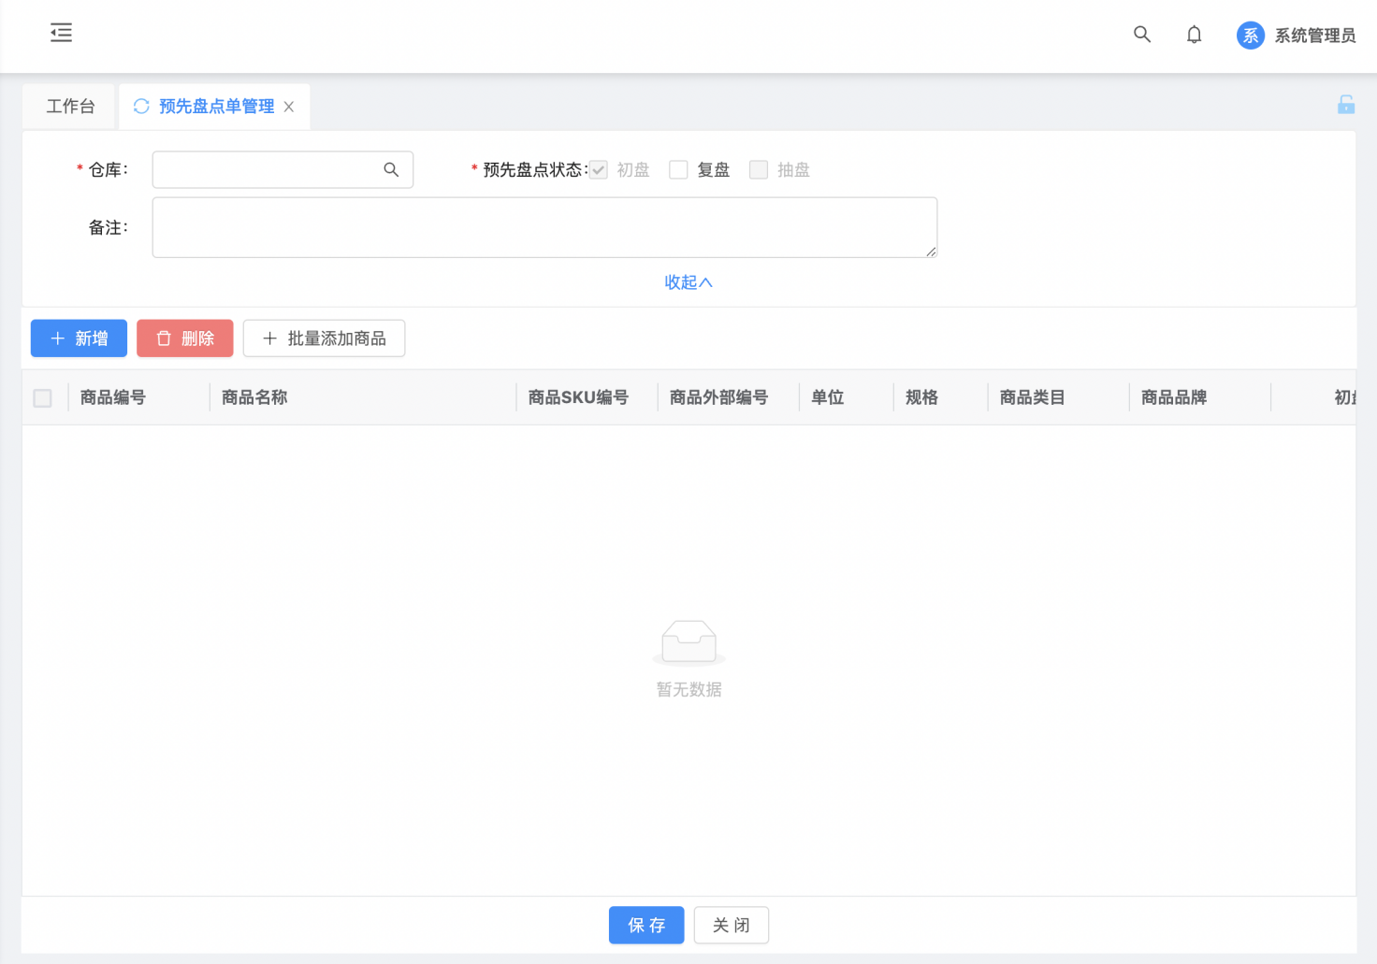

其中：

1. 仓库：表示要进行预先盘点操作的仓库。必填。
2. 预先盘点状态：表示预先盘点单所处的盘点状态，分为“初盘、复盘、抽盘”。默认为“初盘”。
3. 当状态为“初盘”时，可新增、删除商品，但仅可录入、修改商品的初盘数量。同时，可修改状态为“复盘”。
4. 当状态为“复盘”时，可新增、删除商品，但仅可录入、修改商品的复盘数量。同时，可修改状态为“抽盘”，或取消“复盘”状态变为“初盘”。
5. 当状态为“抽盘”时，可新增、删除商品，但仅可录入、修改商品的抽盘数量，同时，可取消“抽盘”状态变为“复盘”。

### 新增商品

点击页面中的“新增”按钮，页面如下图所示：

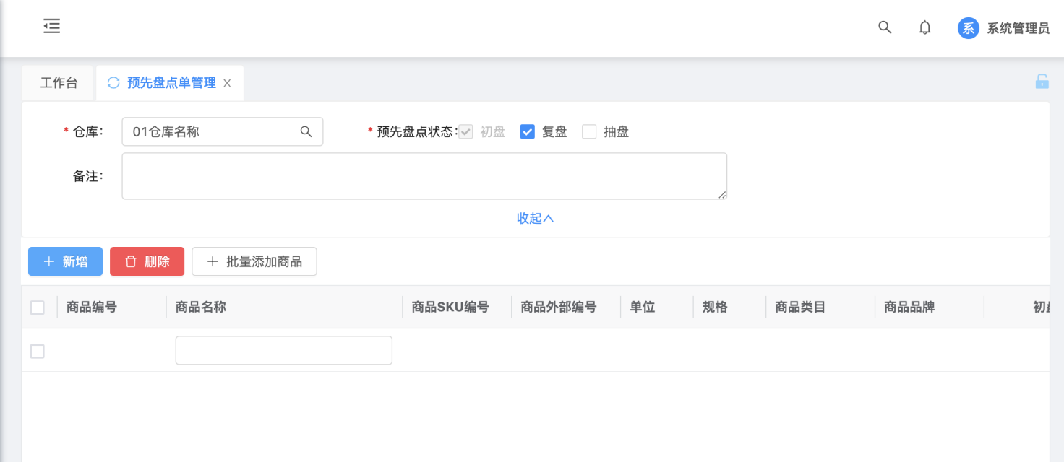

在“商品名称”列的输入框中录入商品信息（商品编号、商品名称、商品SKU编号、外部编号），系统根据录入的信息对“商品编号、商品SKU编号、外部编号、商品名称”进行模糊匹配状态是“启用、停用”的全部商品，页面如下图所示：

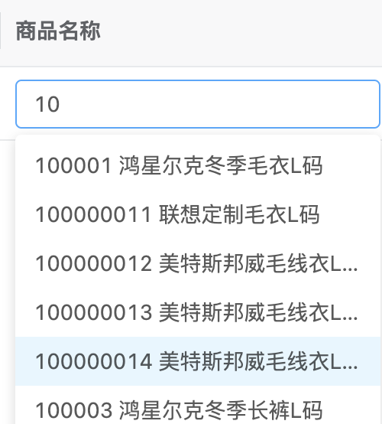

点击下拉框中的商品信息，即可将此商品添加到预先盘点单中。同时，根据预先盘点单的状态去录入对应的商品盘点数据。

### 批量添加商品

点击页面中的“批量添加商品”按钮，页面如下图所示：

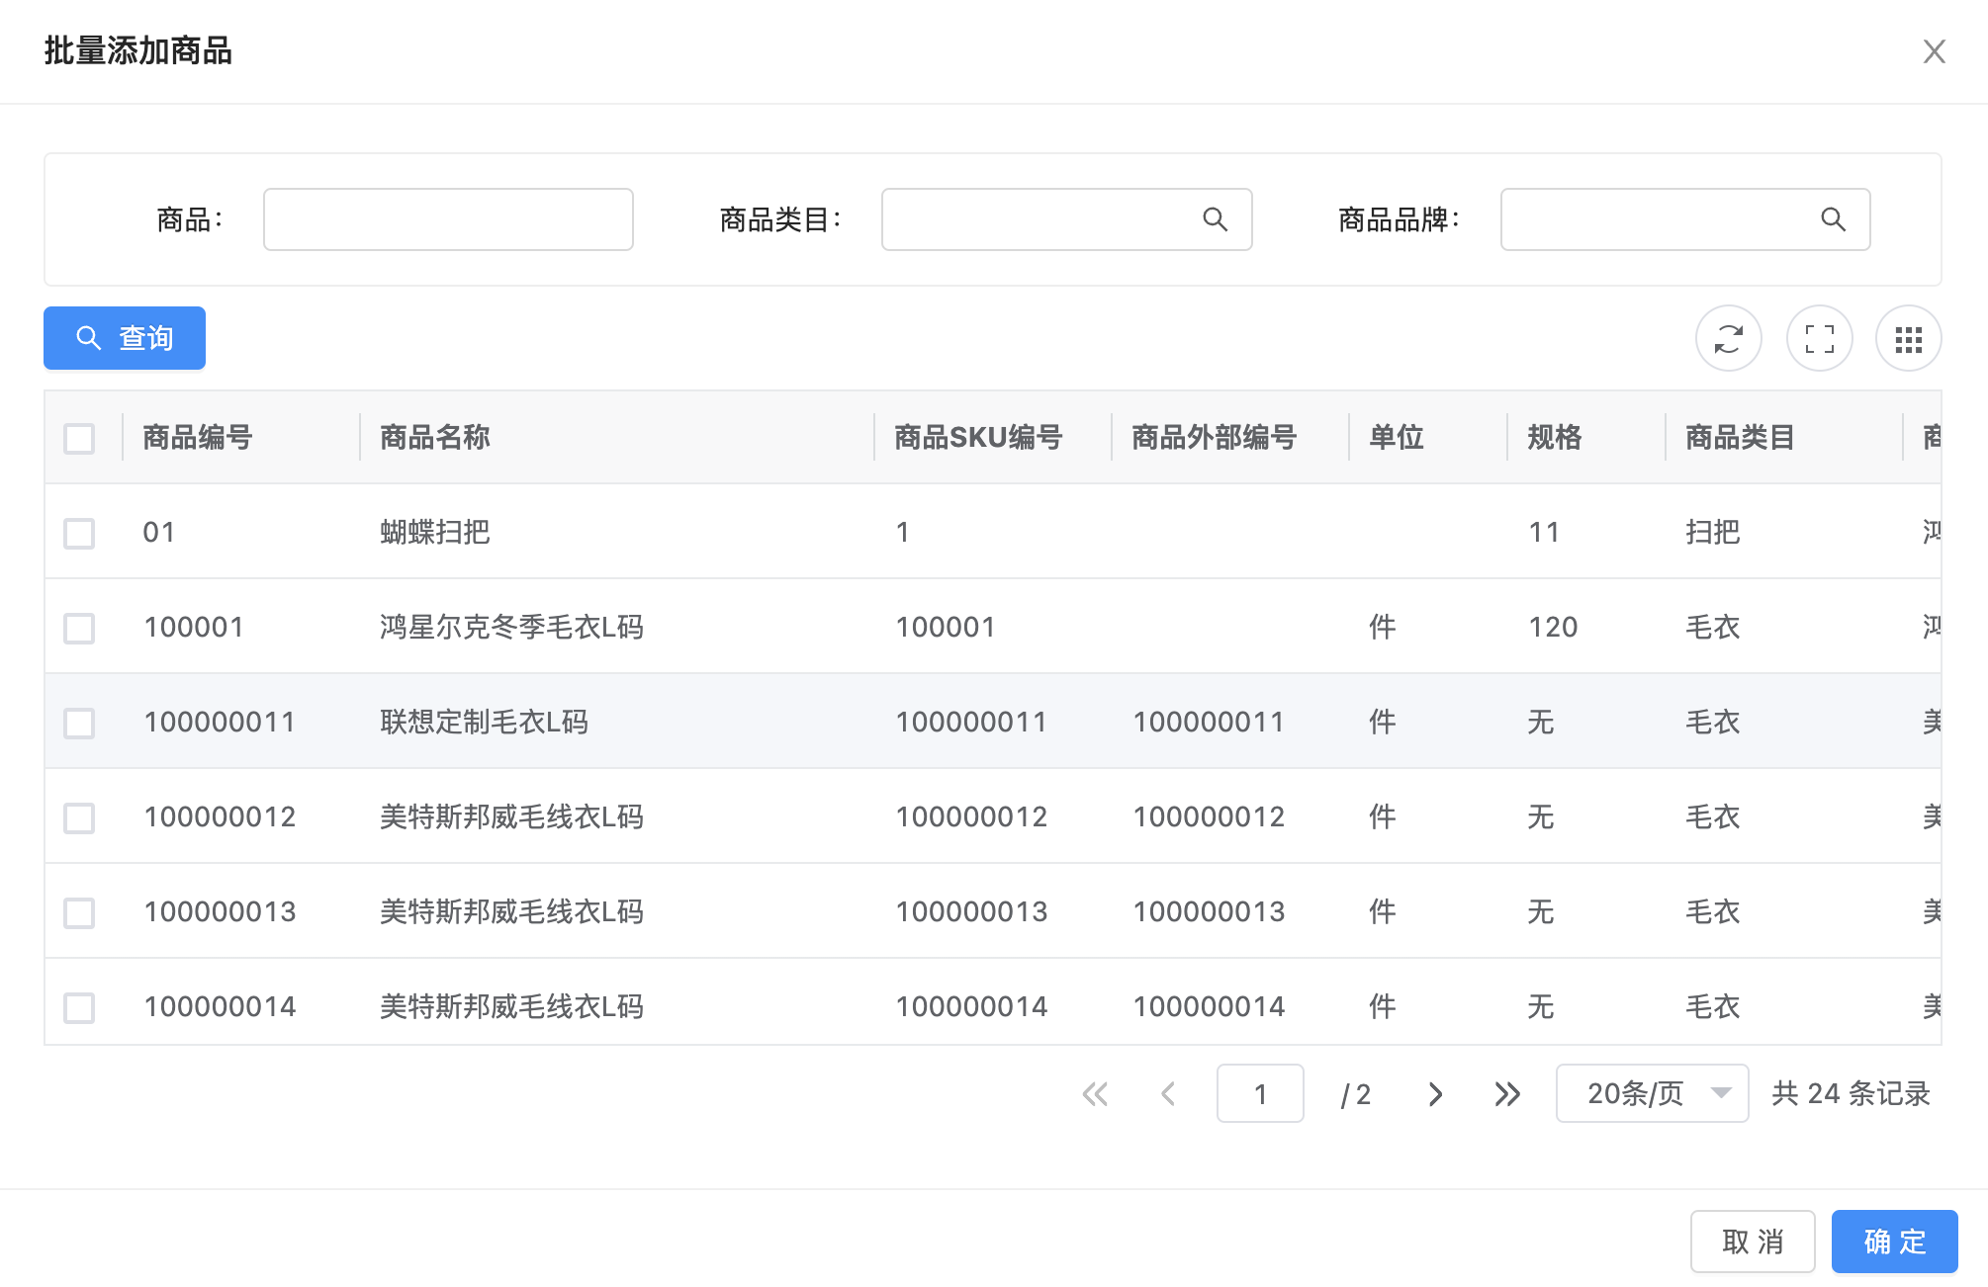

此列表中显示的是“启用、停用”状态的全部商品。

勾选需要添加到预先盘点单中的商品，点击“确定”按钮，即可将商品添加到预先盘点单中。

### 保存

点击预先盘点单页面下方的“保存”按钮，即可保存已录入的预先盘点单。

### 其他功能

预先盘点单中的其他按钮比较简单，暂不赘述。

## 修改

用户可以对预先盘点单进行修改。

点击预先盘点单对应的“操作”列中的“修改”按钮，页面如下图所示：

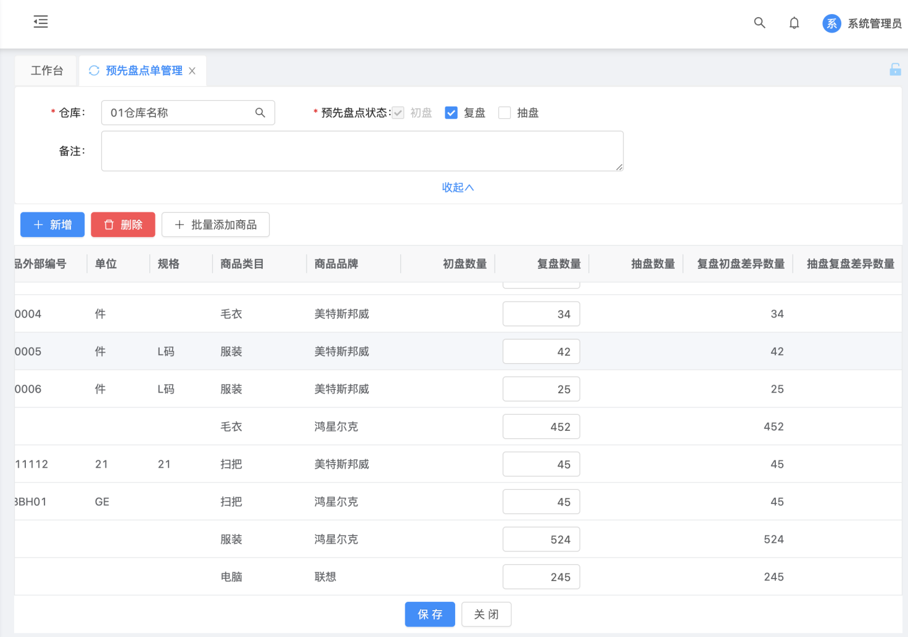

备注：与新增操作类似，暂不赘述。

## 补充

盘点单可以关联预先盘点单，盘点单中商品盘点数量的取值需要根据预先盘点单的预先盘点状态选择，

1. 预先盘点状态：为初盘，则盘点单商品的盘点数量取值为预先盘点单中的初盘数量。
2. 预先盘点状态：为复盘，则盘点单商品的盘点数量取值为预先盘点单中的复盘数量。
3. 预先盘点状态：为抽盘，则盘点单商品的盘点数量取值为预先盘点单中的抽盘数量。